Festival del Maíz
Intro
El Gobierno Provincial de Pichincha a través de su Dirección de Cultura busca fortalecer los espacios de creación, reconocimiento, identificación de saberes culturales está organizando el “Festival del Maíz” el cual quiere a través del maíz visibilizar la integración entre naciones y pueblos, pues este elemento nos atraviesa a todos y todas no sólo en la gastronomía, sino en la cultura, la economía, la historia, es decir es un elemento común nos caracterizó, nos caracteriza y nos caracterizará. Fundación Esquel con su vasta experiencia en ha promocionado el desarrollo de las Juventudes en Ecuador, a través de trabajos vinculados con la creación recuperación de conocimiento de juventudes, promoción de la inclusión y empleo juvenil participación y fomento de expresiones juveniles y el fortalecimiento de la institucionalidad pública y privada. Por ello, Esquel apuesta por la juventud como uno de los ejes dinamizadores de la sociedad y propone realizar un espacio de “Encuentro de saberes” en el marco del “Festival del Maíz”, en el que a través de actividades innovadoras, dinámicas y reflexivas convoque a niños, niñas y jóvenes entre 12 y 17 años y al público en general a asistir a este importante evento que trasciende en el fortalecimiento de la cultura, patrimonio e identidad del que está siendo parte activa el Gobierno Provincial de Pichincha.
Propuesta:
Objetivo:
- Fortalecer la identidad cultural y transmitir el valor histórico y actual del maíz en nuestra cultura, a niños niñas y jóvenes a través de espacios artísticos, reflexivos e interactivos.

La propuesta consta de tres jornadas seguidas que a su vez se dividen en tres espacios temáticos:
- Alimentación y nutrición

El maíz ha sido por años parte de la nutrición y seguridad alimentaria de nuestros pueblos, sin embargo este importante elemento se ha ido perdiendo en la cotidianidad de nuestra comida. Contamos con una infinidad de tipos de maíz que posiblemente desconocemos y queremos rescatar y hacer honor a este importante elemento que caracteriza nuestra gastronomía y la llena de color.

- Identidad y pertenencia

A partir del maíz, hemos construir nuestra identidad como pueblos y creado un sentido de pertenencia y respeto hacia la pacha mama. Estos símbolos, emociones e íconos deben ser transmitidos a los niños, niñas y jóvenes, de modo de visibilizar al maíz como un elemento común que nos identifica, que nos forma y nos une.

- Producción
La producción del maíz involucra muchos elementos el manejo ambiental, manejo transgénico, seguridad alimentaria entre otros, algunos de los cuales producen controversias que deben ser abordadas desde una visión fresca, analítica y propositiva. Por ello, la invitación es extendida a todos y todas las jóvenes para que a participen en este espacio que finalmente nos afecta a todos y todas.
Metodología:
Las actividades en cada uno de los componentes se desarrollarán simultáneamente, respondiendo a un horario o cronograma pre-establecido
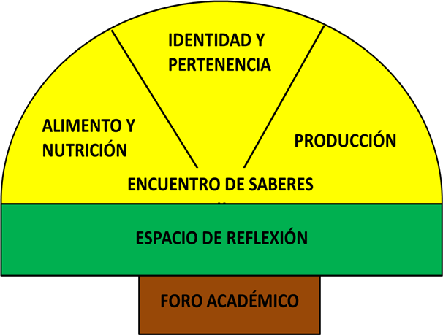
Primer Componente
El “Encuentro de Saberes” supone un espacio lúdico en el cual niños, niñas y jóvenes aprenden dinámicamente a través del juego, la experimentación, el diálogo abierto, la libre expresión sobre las diversas funciones y representaciones del maíz. Para ello hemos pensado lleva a cabo diversas actividades dependiendo de la temática:
Alimento y nutrición:
- Jugando con el maíz. Preparación dirigida de recetas alrededor del maíz.
- “El invento culinario” Concursos gastronómicos.
- Pambamesa creada con el auspicio de restaurantes de la ciudad de Quito. Explicación de la naturaleza de la pambamesa, cómo se construye, qué implica?
- Concurso: Sabes que comidas están hechas de maíz?
Identidad y pertenencia:
- Teatro temático
- Cuenta-cuentos del maíz
- Espacio para el grafiti con el tema “El maíz nos une”. Invitación de grafiteros de Quito.
Producción:
- “Un día de siembra” Buscamos mostrar la importancia de la siembra en la cultura, cómo esta representa un ritual que conecta la tierra con la semilla y la mano del ser humano, elementos vivos y ricos en significado.
- Concursos interactivos
- Intercambio de semillas
Segundo Componente
En un segundo momento, creemos necesario contar con un espacio propio de la reflexión, de intercambio de preguntas y respuestas, en cada temática que durará alrededor de 40 minutos:
Alimento y nutrición:
- Volviendo a nuestros orígenes. “Los beneficios del consumo del maíz en nuestra dieta diaria”.
Identidad y pertenencia:
- “Visiones alrededor del maíz” con la invitación de un maestro chamán y un antropólogo. El objetivo de esta actividad es encontrar coincidencias y diferencias que generan diversos puntos de vista y cómo a partir de este se van construyendo aprendizajes.
Producción:
- El maíz en riesgo!! Manejo transgénico del maíz.

Tercer Componente
Consideramos relevante complementar las jornadas con un FORO académico, que llamará a varios expertos, conocedores en las temáticas a la discusión, la reflexión y la propuesta.
Temas:
- “Maíz – encuentro o desencuentro de la cultura?”
- El maíz en riesgo!! Manejo transgénico del maíz.
- Nuevas construcciones culturales alrededor del maíz.

Actividades Transversales
- Utilizando formas innovadoras y de bajo costo, como la improvisación, para convocar a los niños, niñas y jóvenes a visitar el festival del Maíz.

- Se contará con material informativo para cada ambiente temático (posters, flyers, proyecciones audio-visuales)

